Памятка
для детей о поведении на воде в летний период
Солнце, воздух и вода - наши лучшие друзья!
Об этом знают все, но, к сожалению, не все умеют вести себя
правильно на воде или рядом с водоёмами.
Каждый год в летний период на реках и озёрах случаются
трагические происшествия. Основными их причинами являются: неумение плавать и шалости на воде.
Дорогие ребята, помните!
Только неукоснительное соблюдение мер безопасного поведения на воде поможет предупредить беду!

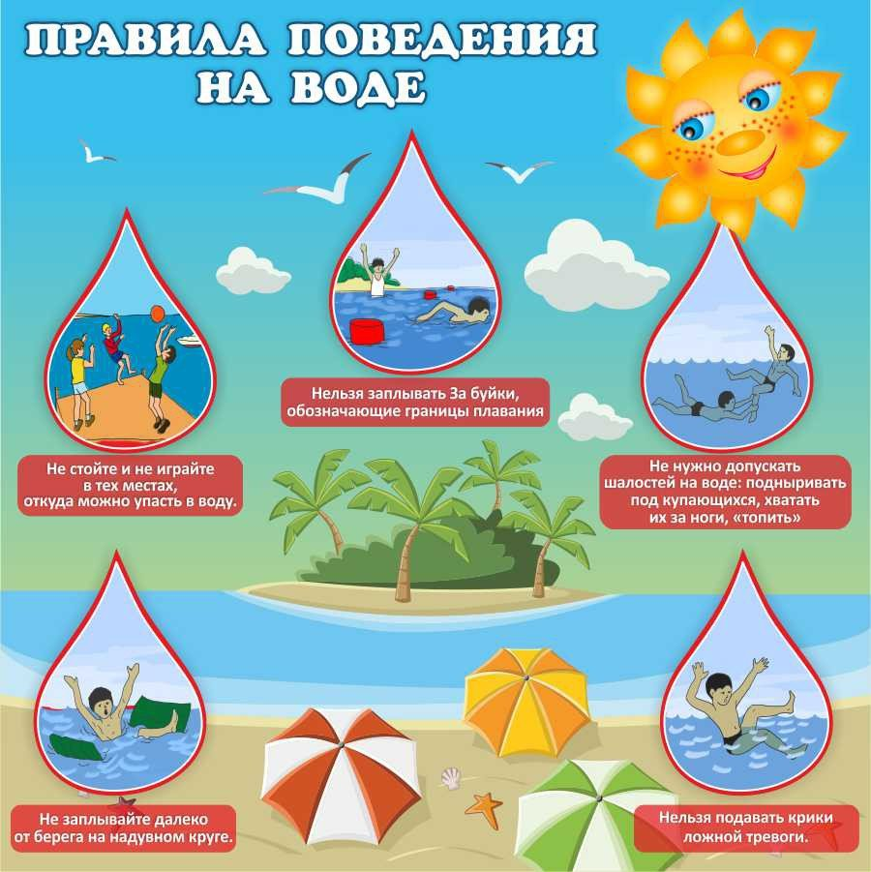

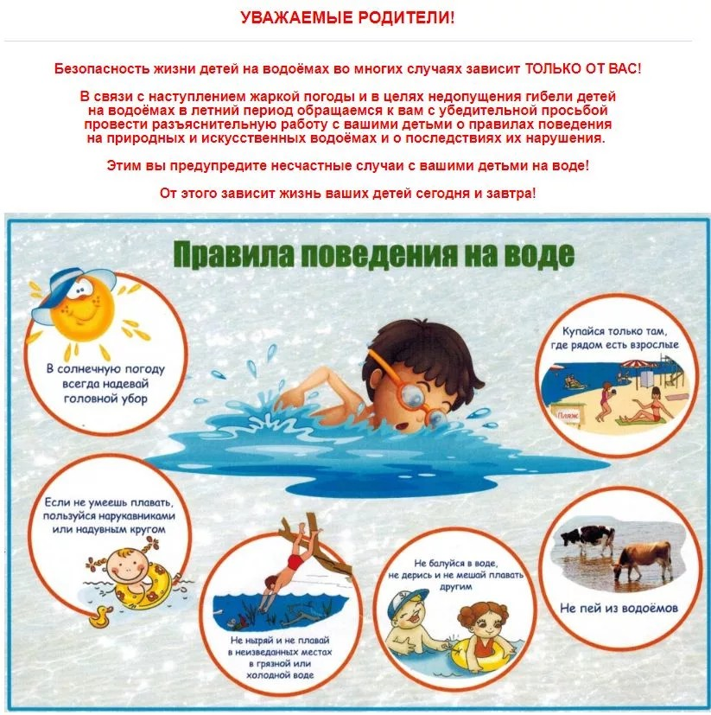

Соблюдайте эти правила и будьте здоровы!

